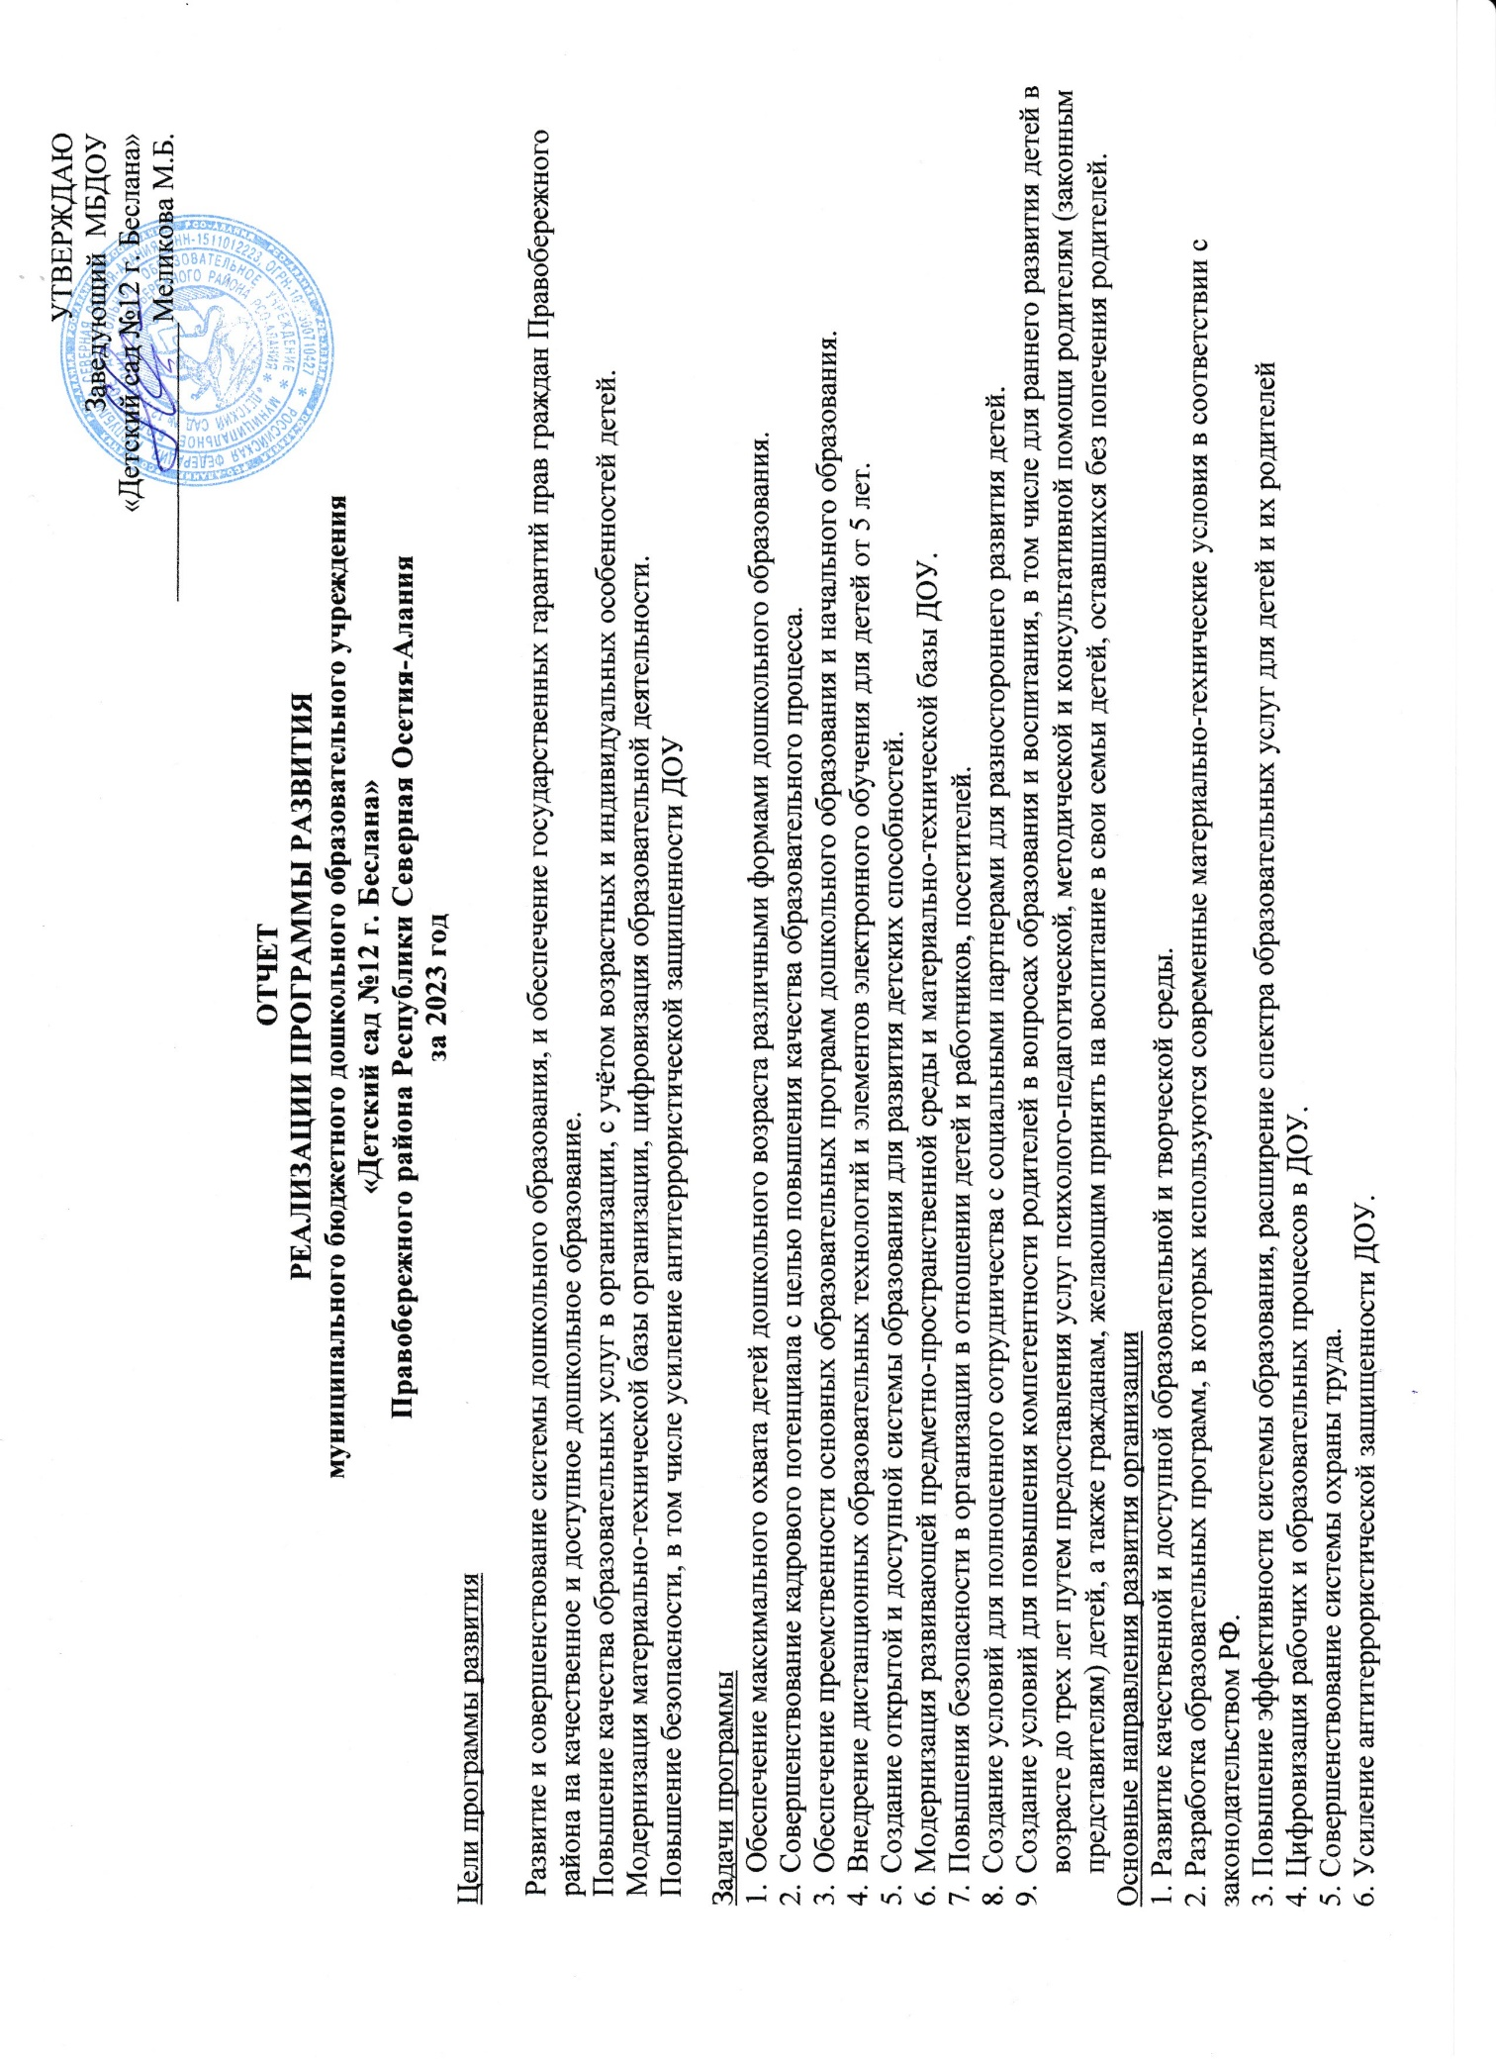
ОТЧЕТ
РЕАЛИЗАЦИИ ПРОГРАММЫ РАЗВИТИЯ
муниципального бюджетного дошкольного образовательного учреждения
«Детский сад №12 г. Беслана»
Правобережного района Республики Северная Осетия-Алания
за 2023 год
Цели программы развития
Развитие и совершенствование системы дошкольного образования, и обеспечение государственных гарантий прав граждан Правобережного района на качественное и доступное дошкольное образование.
Повышение качества образовательных услуг в организации, с учётом возрастных и индивидуальных особенностей детей.
Модернизация материально-технической базы организации, цифровизация образовательной деятельности.
Повышение безопасности, в том числе усиление антитеррористической защищенности ДОУ
Задачи программы
- Обеспечение максимального охвата детей дошкольного возраста различными формами дошкольного образования.
- Совершенствование кадрового потенциала с целью повышения качества образовательного процесса.
- Обеспечение преемственности основных образовательных программ дошкольного образования и начального образования.
- Внедрение дистанционных образовательных технологий и элементов электронного обучения для детей от 5 лет.
- Создание открытой и доступной системы образования для развития детских способностей.
- Модернизация развивающей предметно-пространственной среды и материально-технической базы ДОУ.
- Повышения безопасности в организации в отношении детей и работников, посетителей.
- Создание условий для полноценного сотрудничества с социальными партнерами для разностороннего развития детей.
- Создание условий для повышения компетентности родителей в вопросах образования и воспитания, в том числе для раннего развития детей в возрасте до трех лет путем предоставления услуг психолого-педагогической, методической и консультативной помощи родителям (законным представителям) детей, а также гражданам, желающим принять на воспитание в свои семьи детей, оставшихся без попечения родителей.
Основные направления развития организации
1. Развитие качественной и доступной образовательной и творческой среды.
2. Разработка образовательных программ, в которых используются современные материально-технические условия в соответствии с законодательством РФ.
3. Повышение эффективности системы образования, расширение спектра образовательных услуг для детей и их родителей
4. Цифровизация рабочих и образовательных процессов в ДОУ.
5. Совершенствование системы охраны труда.
6. Усиление антитеррористической защищенности ДОУ.

 | Перечень мероприятий по реализации программы развития
Индикаторы |  | Направление деятельности | Мероприятия | Количественный (качественный) показатель
Индикаторы (проекты) по программе развития |  | Описание деятельности по индикаторам (проектам) | Выполненные мероприятия за отчетный период
1. Развитие качественной и доступной образовательной и творческой среды |  | Совершенствование образовательной и воспитательной деятельности детского сада через овладение современными программами и технологиями, обеспечивающими целостное развитие ребенка-дошкольника | Проведение комплексной оценки качества образовательной деятельности в детском саду Анкетирование родителей и педагогов  Подбор диагностических материалов, позволяющих контролировать уровень развития детей, качество деятельности педагогов и специалистов | Соответствие предоставляемых услуг дошкольного образования критериям районной системы оценки качества дошкольного образования.  Удовлетворенность 65 % участников образовательных отношений качеством предоставляемых образовательных услуг.
Управление качеством дошкольного образования |  | Повышение качества образовательной деятельности обучающихся за счет повышения качества профессиональной компетентности воспитателя | Участие педагогов в конкурсах профессионального мастерства  Повышение уровня образования через курсы повышения квалификации, участия в вебинарах, конференциях, семинарах | 25% педагогов приняли результативное участие в профессиональных конкурсах различных уровней;  увеличение доли педагогов с первой квалификационной категорией на 10%;  3 педагогических работника с высшей квалификационной категорией;  100% -прошли курсы повышения квалификации по вопросам внедрения и реализации ФГОС ДО;  - 100% педагогов, реализуют инновационные технологии
 |  | Обеспечение выполнения объема муниципальных услуг, установленных в муниципальном задании | Ежегодное предоставление общественности отчета | Ежегодное 100% выполнение муниципального задания.
2. Разработка образовательных программ, в которых используются современные материально-технические условия |  | Совершенствование образовательной программы | Разработка ООП ДО в соответствии с ФОП ДО.  Использование в образовательной деятельности современных развивающих технологий - изучение, внедрение, реализация в соответствии с индивидуальными планами педагогов  Обновление предметно-развивающей среды, способствующей реализации нового содержания дошкольного образования | Благоприятные показатели физического, психического здоровья воспитанников.  Обогащение материально-технической базы и предметно-пространственной развивающей образовательной среды ДОУ в соответствии с требованиями ФГОС ДО. на 40 %
 |  | Удельный вес численности воспитанников, освоивших основную образовательную программу | диагностика индивидуального развития воспитанников | 100% воспитанников освоили основную образовательную программу;
 |  | Инновационная деятельность | Участие в апробации инновационной программы «От рождения до школы» в качестве инновационной пилотной площадки кафедры ЮНЕСКО Международной педагогической Академии дошкольного образования | Разработана ООП  Апробированы новые технологии  Новая включенность родителей.  У педагогов появились новые компетенции  Образовательный процесс стал событийным, насыщенным, интересным для всех участников
 |  | Участие воспитанников в муниципальных социально-педагогических программах | Увеличение доли воспитанников ДОУ, принимающих участие в муниципальных, региональных и всероссийских конкурсах ежегодно; | 5 % воспитанников приняли участие в мероприятиях различного уровня.
 |  | Анкетирование родителей с целью оценки удовлетворенности качеством дошкольного образования детей | повышение степени удовлетворенности родителей качеством образовательных услуг | увеличилась доля вовлечённых родителей в подготовку к совместным мероприятиям ДОУ;  увеличилась доля родителей (законных представителей) удовлетворённых качеством предоставляемых услуг - 90%
3. Повышение эффективности системы дополнительного образования, расширение спектра дополнительных образовательных услуг |  | Охват программ по дополнительному образованию | Анализ востребованности дополнительного образования  Получена лицензия на предоставление услуг по дополнительному образованию  Организована кружковоя, секционная деятельность | Обработка данных по анкетам  Организация кружковой деятельности: кружок «Умелые ручки» и «Основы национальной хореографии» (По договору с ДДТ)
4. Цифровизации образовательного процесса |  | Модернизация и цифровизация управленческих и образовательных процессов, документооборота | Повышение квалификации педагогов  Разработка анкет для мониторинга процесса обучения  Мониторинг качества образовательных услуг с использованием ЭО и ДОТ  Поддержание сайта образовательной организации | Рост числа работников, использующих дистанционные технологии, ИКТ, инновационные педагогические технологии.  100% соответствие сайта требованиям законодательства.
5. Совершенствование системы охраны труда |  | Актуализировать локальные нормативные акты детского сада в сфере охраны труда. | Проведение совещания с целью планирования развития системы охраны труда в детском саду  Разработка мероприятий по улучшению условий и охраны труда | Отсутствие случаев травматизма с работниками и детьми.  Отсутствие замечаний от органов надзора и контроля в сфере охраны труда
6. Усиление антитеррористической защищенности организации |  | Провести оценку качества и достаточности организационных мероприятий, практической готовности и обеспечения объекта техническими средствами. Определение основных положений проведения в детском саду работы по АТЗ | Разработка плана мероприятий по исполнению плана действий при установлении уровней террористической опасности  Разработка плана проведения учений и тренировок по АТЗ  Планирование внедрения интегрированной системы безопасности | Утвержденные планы  Отсутствие происшествий на территории организации.  Отсутствие замечаний от органов надзора и контроля в сфере безопасности
 |  | Приведение в соответствие с требованиями СанПиН, пожарной и антитеррористической безопасности территории, здания, помещений и коммуникационных систем учреждения. | Сохранение 100% степени оснащения ДОУ системой автоматической пожарной сигнализации и системой оповещения и управления эвакуацией при пожаре; | Утвержденные планы  Отсутствие происшествий на территории организации.

Результаты реализации программы:
1. Повышение социального статуса МБДОУ «Детский сад №12 г. Беслана»
2. Разработана основная образовательная программа дошкольного учреждения с учетом требований Федерального государственного образовательного стандарта дошкольного образования ФГОС ДО на основании ФОП ДО.
3. Созданы благоприятные условия развития воспитанников в соответствии с их возрастными и индивидуальными, психологическими и физиологическими особенностями, развития способностей и творческого потенциала каждого ребенка как субъекта отношений с самим собой, другими детьми, взрослыми, миром.
5. Создание в ДОУ новых форм работы с детьми.
6.Обогащение материально-технической базы и предметно-пространственной развивающей образовательной среды ДОУ в соответствии с требованиями ФГОС ДО.
7. Повышение компетентности педагогов в области применения ИКТ.
8. Внедрение информационно-коммуникативных технологий, проектного метода в образовательный процесс.
10. Повышение уровня информации об образовании, её качества, прозрачности и доступности для всех заинтересованных сторон;
11.Увеличение количества родителей (законных представителей), которые удовлетворены качеством образовательных услуг в ДОУ.
12. Работа в качестве инновационной пилотной площадки кафедры ЮНЕСКО Международной педагогической Академии дошкольного образования.

Показатели достижения результатов реализации
Наименование показателя | Индикаторы | 2022 | 2023 | 2024
Пример:
«Управление качеством образования» | % | Процент выполнения
Доля воспитанников в возрасте от 5 до 8 лет, охваченных дополнительным образованием, % от общего количества воспитанников | % | Процент выполнения
1. Развитие качественной и доступной образовательной и творческой среды
2. Разработка образовательных программ, в которых используются современные материально-технические условия
3. Повышение эффективности системы дополнительного образования, расширение спектра образовательных услуг
4. Цифровизация образовательного и управленческого процесса
5. Совершенствование системы охраны труда
6. Усиление антитеррористической защищенности организации

